DANS CE CADRE | Académie : |  |  | Session :
 | Examen : |  |  |  | Série :
 | Spécialité/option : |  | Repère de l’épreuve :
 | Épreuve/sous épreuve :
 | NOM :
 | (en majuscule, suivi s’il y a lieu, du nom d’épouse)  Prénoms : | N° du candidat  (le numéro est celui qui figure sur la convocation ou liste d’appel)
 | Né(e) le :
Ne rien écrire | Appréciation du correcteur  Note :

Baccalauréat Professionnel
Maintenance des Systèmes de Production Connectés

Épreuve E2 PREPARATION D’UNE INTERVENTION

Sous-épreuve E2. b Préparation d’une intervention de maintenance

PALETTISEUR PALETICC

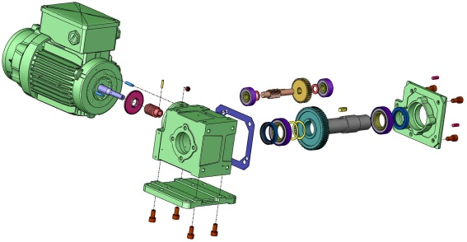

Matériel autorisé

- L’usage de la calculatrice avec mode examen actif est autorisé.
- L’usage de calculatrice sans mémoire, « type collège » est autorisé.
- Aucun document autorisé ou matériels autorisés.

Une manipulation et une analyse ont permis de montrer que lors de la descente du bras vertical une vibration se faisait entendre au niveau du motoréducteur. Il s’avère qu’après un diagnostic et une analyse de l’historique de maintenance, les roulements du motoréducteur étaient défectueux, ceux-ci doivent être remplacés.

Q1 | Ordre de travail |  | Temps conseillé : 5 min
ORDRE DE TRAVAIL
Parc système | Atelier de maintenance |  |  |  | Urgence |  | 2 | Équipement | PALETTICC
Marque du système technique |  |  |  | Astriane |  |  | Numéro B.T. |  | 29/06/2022
Motif de la demande :
Remplacement des roulements du motoréducteur
Etat du Système |  | En production  À l’arrêt | Sous tension  Hors tension |  |  | Non consigné  Consignation totale  Consignation partielle : ____________________

Q1.1 Compléter l’ordre de travail

Urgence : 0 : très urgent 1 : à réaliser dans la journée
2 : à réaliser dans la semaine 3 : à planifier

Q2 | Analyse des risques |  | Temps conseillé : 40 min

2.1 Identifier les risques potentiels liés à votre intervention

Cocher les risques identifiés.

Risques liés à l’électricité |  | Risques d’incendie
Risques de chute de hauteur |  | Risques de trébuchement, heurt
Risques liés à la manutention mécanique |  | Risques liés aux agents biologiques
Risques mécanique |  | Risques pour la santé

2.2 En fonction des risques identifiés, proposer des mesures de prévention
2.2.1 : Remplir le tableau ci-dessous

Brancher le système à la terre |  | Mettre un masque à gaz
Utiliser un matériel de manutention en bon état |  | Utiliser un casque mp4 anti-bruit
Condamner la vanne d'alimentation en air comprimé |  | Utiliser un chariot élévateur
Se protéger avec des équipements de protection individuelle |  | Mettre un cadenas de consignation
Réaliser la consignation électrique
2.2.2 : Quelle est la tension d’alimentation de cet équipement ?
___________________________________________________________________________________________________

2.2.3 : Cette tension est-elle dangereuse pour le corps humain ? Justifier.
___________________________________________________________________________________________________
2.3 Préparer la consignation
Vous êtes chargé d’exécuter seul l’intervention énoncée dans le bon de travail.

2.3.1 Quelle doit être votre titre d’habilitation électrique pour réaliser cette intervention ?

Lettre | Signification
___________ | _________________________________________________________________________________
___________ | _________________________________________________________________________________

2.3.2 Identifier et entourer sur le schéma de puissance ci-dessous, l’élément permettant la séparation de l’ouvrage de la source de tension.

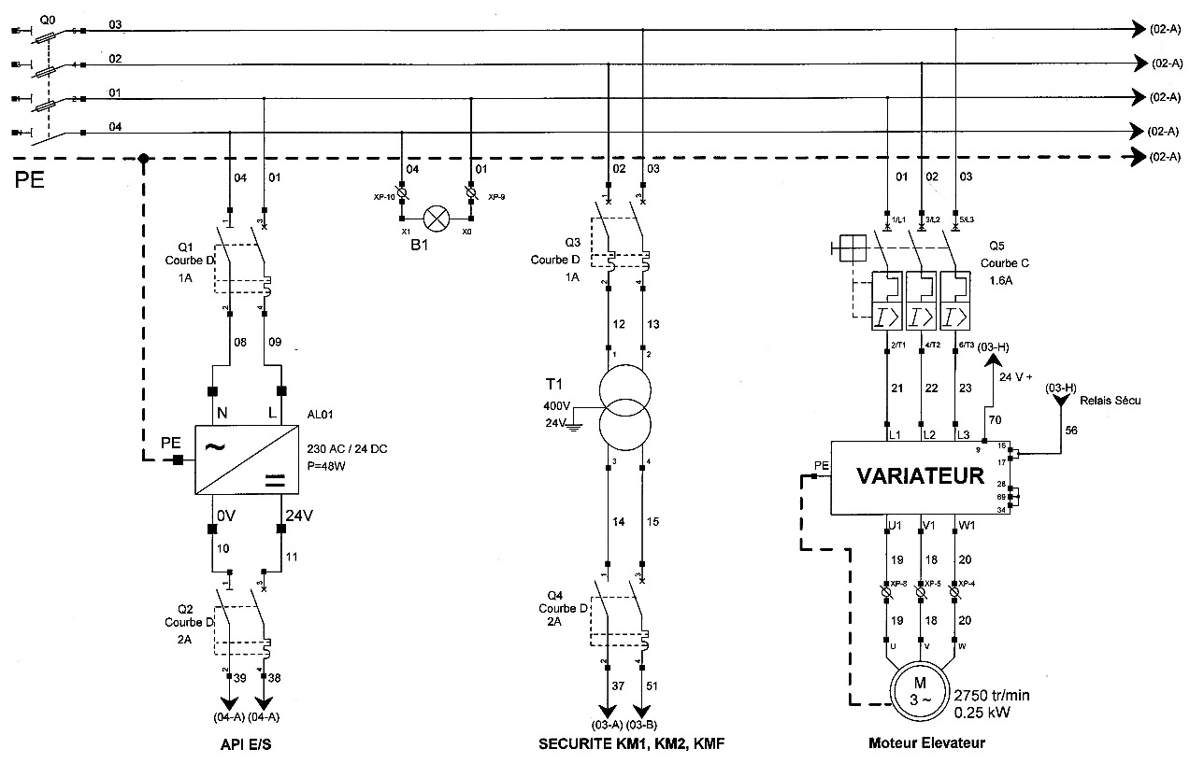

Indiquer la désignation de ce composant :
___________________________________________________________________________________________________

Quelle est sa fonction dans le circuit ?
___________________________________________________________________________________________________
___________________________________________________________________________________________________

Que signifie l’abréviation : PE
___________________________________________________________________________________________________
___________________________________________________________________________________________________

2.3.3 Compléter le tableau ci-dessous concernant les différentes étapes de la consignation de l’équipement :

Etapes | Action | Composant sur lequel vous agissez | Équipements de protection
1 | Pré-identification |  | _____________________________________
2 | ________________________ | _____________________________ | _____________________________________
3 | ________________________ |  | _____________________________________
4 | ________________________ |  | _____________________________________
5 | Effectuer la VAT |  | _____________________________________
5.1 | ________________________
5.2 | ________________________
5.3 | ________________________
5.4 | ________________________
5.5 | ________________________
6 | Mise à la terre et en court-circuit

2.3.4 Entre quelles bornes de Q0 allez-vous vérifier l’absence de tension ?

VAT | Test 1 | Test 2 | Test 3
Entre phases | Bornes _____ et _____ | Bornes _____ et _____ | Bornes _____ et _____
Entre phases et neutre | Bornes _____ et _____ | Bornes _____ et _____ | Bornes _____ et _____
Entre phases et terre | Borne PE et la borne ___ | Borne PE et la borne ____ | Borne PE et la borne ____

2.3.5 Choisir ses équipements de protection
Cocher les EPI possibles

 |  |  | 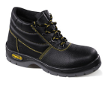
Pantalon de travail | Basket | Maillot de foot | Chaussures de sécurité | survêtement | Sweat de travail | Maillot en coton

Cocher les EIS possibles

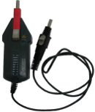 | 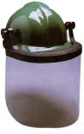 | 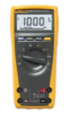 |  | 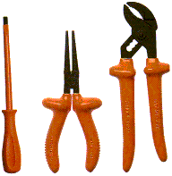 | 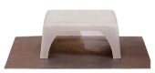 | 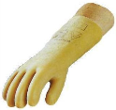 | 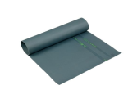
VAT | Casque de protection avec visière anti UV | Voltmètre | Cadenas de sécurité | Outillage isolé | Tabouret isolant | Gants isolants | Tapis isolant

Q3 | Remplacement des roulements du motoréducteur |  | Temps conseillé : 30 min

Lors de votre intervention, vous allez procéder au remplacement des roulements du motoréducteur.

3.1 Donner le niveau de maintenance de cette intervention :

1er niveau (réglage simple)
2ème niveau (dépannages par échange standard et opérations mineures)
3ème niveau (identification et diagnostic des pannes, réparations par échanges de composants)
4ème niveau (travaux importants de maintenance)
5ème niveau (rénovation, reconstruction ou réparations importantes)

3.2 À partir des roulements mis à votre disposition, procéder à la mesure des différentes dimensions les caractérisant et donner leur désignation.
Auparavant, indiquer avec quel(s) instrument(s) vous allez effectuer ces mesures.

 | 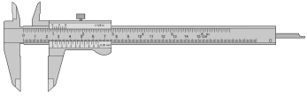 | 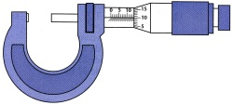 | 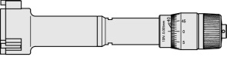
Réglet | Calibre à coulisse | Micromètre d’extérieur | Micromètre d’intérieur

Procéder à la mesure.
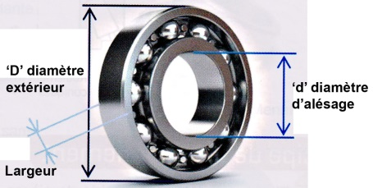

Dimensions d’encombrement |  |  | Désignation
d | D | B (largeur)
___________ | ___________ | ___________ | __________________
___________ | ___________ | ___________ | __________________

3.3 Lors de votre intervention, vous allez procéder au remplacement des quatre roulements.
Afin d’optimiser le temps d’intervention, vous devez procéder au choix des différents extracteurs mis à votre disposition :

Mise en situation du moto-réducteur

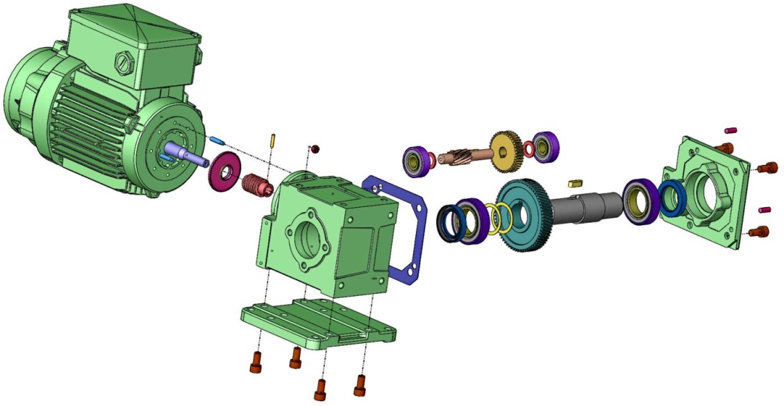
Roulements à changer
Roulements à changer
15
15

3.3.1 Pour le retrait des roulements sur les arbres, procéder au choix de(s) l’extracteur(s).

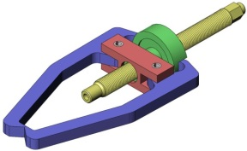 | 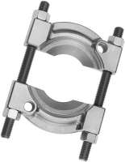 |  |  | 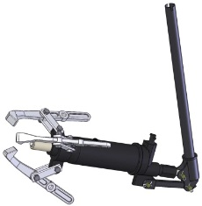
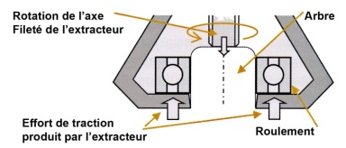 | 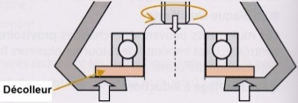
Extracteur 2 griffes | Extracteur 2 griffes et décolleur | Extracteur 3 griffes extérieures | Extracteur 3 griffes intérieures | Extracteur hydraulique 3 griffes extérieures

3.3.2 Pour la remise en place des roulements sur les arbres, procéder au choix de(s) appareil(s) de remontage.

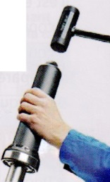 | 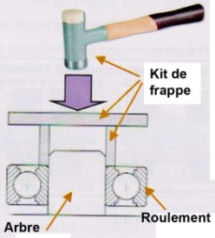 | 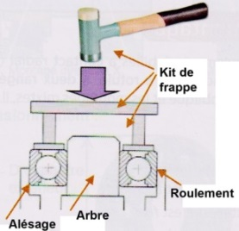 | 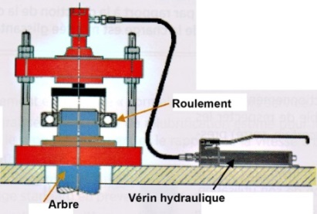
bague d'impact et manchons | Douille de diamètre intérieure du roulement | Douille et rondelle en appui sur les deux bagues du roulement | Presse hydraulique

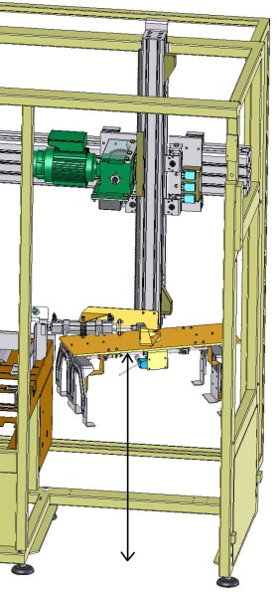
3.4 L’élévateur conserve sa position par l’intermédiaire de la crémaillère et de la roue crantée monté sur celui-ci.
Avant de démonter le motoréducteur, pour assurer votre sécurité et éviter la descente de l’élévateur, il vous est demandé de procéder au « calage » de cet ensemble.
Parmi les solutions proposées, choisir celle(s) qui vous semble la plus approprié et justifier votre choix.

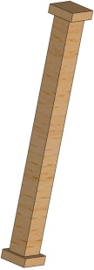 | Cale en bois |  | ________________________________________________  ________________________________________________  ________________________________________________  ________________________________________________
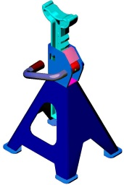 | Chandelle à crémaillère |  | ________________________________________________  ________________________________________________  ________________________________________________  ________________________________________________
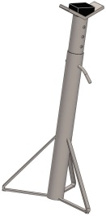 | Chandelle d’atelier |  | ________________________________________________  ________________________________________________  ________________________________________________  ________________________________________________

Q4 | Partie pratique | Sur le plateau technique | Temps conseillé : 45 min
Actions à mettre en œuvre
En autonomie
Présence évaluateur
 |  | Évaluation de l’enseignant
 |  | Aucune maitrise | Peu de maitrise | Maitrise partielle |  | Maitrise totale
Préparer son intervention |  | 0% | 25% | 50% |  | +75%
Q 4.1 | Prendre en charge la demande d’intervention.
Q 4.2 | Collecter les documents nécessaires à l’intervention.
Q 4.3 | Identifier et situer le ou les dispositifs de sécurité interne du bien.
Préparer le bien
Q 4.4 | Préparer le bien pour une mise en service
Q 4.5 | Vérifier la présence et les niveaux des énergies d’alimentation
Q 4.6 | Vérifier l’efficacité de la chaîne de sécurité
Q 4.7 | Positionner le bien en situation d’intervention  (la pince doit se situer au-dessus de la palette)
Q 4.8 | Procéder au calage de l’élévateur
Consigner le système
Q 4.9 | Consigner le système (en présence et après accord du professeur)
Remettre le bien en service
Q 4.10 | Mettre le bien en position initiale
Q 4.11 | Participer à la mise en œuvre des procédures de remise en service
Q 4.12 | Vérifier le bon fonctionnement du système
Respecter les règles environnementales
Q 4.13 | Le respect des règles environnementales sera évalué tout au long de l’intervention
Identifier et maîtriser les risques pour les biens et les personnes
Q 4.14 | La maîtrise des risques sera évaluée tout au long de l’intervention

